Муниципальное бюджетное дошкольное образовательное учреждение «Детский сад №8»

«Развитие речи у детей дошкольного возраста средствами театрализованной деятельности»

Педагогический совет – деловая игра

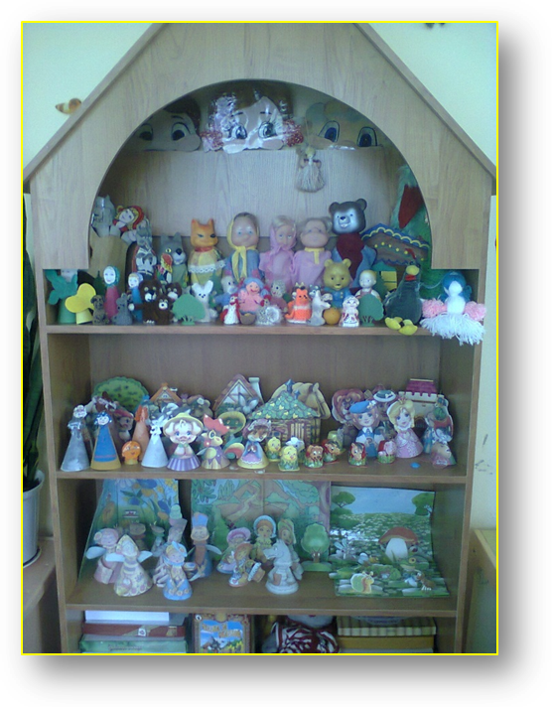
Подготовила: воспитатель Козлова О.В.

2014г.
Цель: Повысить теоретический и практический уровень знания педагогов о роли театрализованной деятельности в развитии речи дошкольников
Задачи:
- Привлечь внимание педагогов к проблеме развития речи детей в театрализованной деятельности
- Систематизировать знания педагогов об особенностях и условиях развития речи детей в ДОУ
Ход педсовета:
Доклад «Актуальность театрализованной деятельности в развитии детей дошкольного возраста»
Современные дошкольные учреждения мучительно ищут новые гуманистические, личностно-ориентированные подходы к образованию. Сегодня многие педагоги озабочены поиском нетрадиционных путей в творческом взаимодействии с детьми.
Как сделать каждое занятие с ребенком интересным и увлекательным, просто и ненавязчиво рассказать ему о самом главном – о красоте и многообразии этого мира, как интересно можно жить в нем?
Как научить ребенка всему, что ему пригодится в этой сложной современной жизни? Как воспитать и развить основные его способности: слышать, видеть, чувствовать, понимать, фантазировать и придумывать?
Самым популярным и увлекательным направлением в дошкольном воспитании является театрализованная деятельность. С точки зрения педагогической привлекательности можно говорить об универсальности, игровой природе и социальной направленности, а также о коррекционных возможностях театра.
Именно театрализованная деятельность позволяет решать многие педагогические задачи, касающиеся формирования выразительности речи ребенка, интеллектуального и художественно-эстетического воспитания. Участвуя в театрализованных играх, дети становятся участниками разных событий из жизни людей, животных, растений, что дает им возможность глубже познать окружающий мир. Одновременно театрализованная игра прививает ребенку устойчивый интерес к родной культуре, литературе, театру.
Огромно и воспитательное значение театрализованных игр. У детей формируется уважительное отношение друг к другу. Они познают радость, связанную с преодолением трудностей общения, неуверенности в себе. Увлеченность детей театрализованной игрой, их внутренний комфорт, раскованность, легкое, не авторитарное общение взрослого и ребенка, почти сразу пропадающий комплекс «я не умею» - все это удивляет и привлекает.
Очевидно, что театрализованная деятельность учит детей быть творческими личностями, способными к восприятию новизны, умению импровизировать. Нашему обществу необходим человек такого качества, который бы смело, мог входить в современную ситуацию, умел владеть проблемой творчески, без предварительной подготовки, имел мужество пробовать и ошибаться, пока не будет найдено верное решение.
Деловая игра «Ромашка»
Цель: активизировать деятельность педагогов; способствовать приобретению ими опыта коллективной работы; совершенствовать практические навыки профессиональной деятельности; помочь самореализоваться на педагогическом поприще
Предварительная работа: формирование двух команд педагогов; изготовление каждой командой пособия, которое можно использовать для работы по развитию речи детей дошкольного возраста и составление рекламного клипа для данного пособия.
Материалы: лепестки ромашки 10 шт., листки бумаги, цветные карандаши, сувениры для награждения, таблица с пословицами
Ход игры:
  - Каждая команда придумывает себе название, связанное с темой «Развитие речи», записывают своё название на выставленных табличках. (1мин)
  - Разминка: Перед командами выложен цветок – ромашка. Каждая команда по очереди вытягивает лепесток, называет номер, записанный на нём. Ведущий зачитывает вопрос. Если команда верно ответила, забирает лепесток себе.
Вопросы: 1 – Перечислите задачи по развитию речи детей дошкольного возраста. (обогащение, расширение и активизация словарного запаса; развитие связной речи; формирование навыков образования и употребления грамматических форм; формирование звуковой культуры речи; развитие образной речи)
2 – Что мы понимаем под развитием речи ребёнка? (Развитие речи – это творческий процесс, который формируется в результате восприятия речи взрослого, собственной речевой активности и элементарного осознания явлений языка и речи).
3 – Каковы задачи словарной работы? (Обогащение, расширение, активизация словарного запаса детей).
4 – Что включает в себя работа по формированию грамматического строя речи? (Работу над морфологией: изменение по родам, числам, падежам; лексикой: образование одного слова на базе другого; синтаксисом: построение простых и сложных предложений.)
5 – Что такое диалог? (Разговор двоих или нескольких на тему, связанную с какой – либо ситуацией).
6 - Что такое монолог? (Речь одного собеседника, обращённая к слушателям).
7 – Рассказ – описание – это …... (Текст, который начинается с общего тезиса, определяющего и называющего предмет или объект; затем идёт перечисление признаков, свойств, качеств, действий; завершает описание итоговая фраза, дающая оценку предмету или показывающая отношение к нему).
8 – Рассказ – повествование – это …… (Рассказ, сюжет которого развёртывается во времени) .
- – Какие виды речи вам известны? (Внутренняя – то, что мы произносим в мыслях, не проговаривая вслух и внешняя: диалогическая, монологическая, эгоцентрическая, письменная)
Разработка рекомендаций для родителей: каждая команда получает листок и ручку. В течение двух минут члены команд общаются между собой и составляют памятку для родителей по формированию речи ребёнка. Затем составленные рекомендации зачитываются вслух, обсуждаются и за наиболее полную и правильную памятку команда получает лепесток от ромашки.
Кто вперёд Ведущий зачитывает задание. Чья команда первая поднимет руку и даст правильный ответ, получает лепесток ромашки.
Вопросы:
- Вспомните пословицу противоположную по смыслу пословице: «Коротка ночь до зари, коли много работы»
- Найдите лишнюю пословицу: «Хвастать - не косить, спина не болит»; «Не спеши языком, торопись делом»; «Язык до Киева доведёт»
- Найдите пары пословиц: «Кто грамоте горазд, тому непропасть», «Руби дерево по себе», «Знания никому не в тягость», «Без корня и полынь не растёт», «Родимая сторона – мать, чужая - мачеха», «По Сеньке и шапка»
- Нарисуйте любую известную пословицу. Команды показывают рисунки, чья команда первая угадала пословицу, получает лепесток от ромашки, чья пословица верно угадана, тоже зарабатывает лепесток.
Продолжите предложение…
- Под театрализованной деятельностью детей я понимаю. (1 команда)
- Театрализованная деятельность дошкольников развивается в определенных педагогических условиях, важнейшими из которых, на мой взгляд, являются... (2 команда) (использовать худ.слово, вызывать эмоциональный отклик, воспитывать у детей интерес к театральной деятельности, оснащение театрализованных игр, серьезный подбор литературных произведений)
- Назовите формы организации театрализованной деятельности с дошкольниками.
- Назовите основные параметры Назовите основные параметры
диагностики по театрализованной диагностики по театрализован-
деятельности в старшем возрасте ной деятельности в средней группе
(умеет разыгрывать несложные (умеет разыгрывать несложные
сюжеты, использует выразитель- сюжеты, использует выразительные
ные средства, пантомимические средства)
навыки, умеет проявлять творческую
инициативу,импровизировать)
- Каковы характерные особенности Каким образом театрализованная
театрализованных представлений? деятельность связана с изобрази-
(Литературная или фольклорная тельной? (изготовление афиш,изго-
основа и наличие зрителей) товление костюмов и декораций,
рисование пригласительных би-
летов,изготовление театров(картин-
-ки на руке, на фланелеграф,
рисование после просмотренных
спектаклей, использование
игрушек народных промыслов
в спектакле)
- На какие две основные группы можно разделить театрализованные игры в зависимости от средств изображения?
Дайте их краткую характеристику и приведите примеры видов игр, входящих в их состав.
(характеризует 1 команда) (характеризует 2 команда)
Режиссерские игры | Игры-драматизации
- настольный театр картинок и игрушек;  - теневой театр;  - театр на фланелеграфе;  - стенд-книжка. | - игры-драматизации с пальчиками;  - с куклами би-ба-бо;  - импровизации;  - с атрибутами (маски, шапочки, элементы костюмов).
В режиссерских играх ребенок или взрослый сам не является действующим лицом, он создает сцены, ведет роль игрушечного персонажа - объемного или плоскостного. Он действует за него, изображает его интонацией, мимикой. | Драматизации основаны на собственных действиях исполнителя роли. Ребенок или взрослый действует сам, преимущественно используя свои средства выразительности-интонацию, мимику, пантомиму.

1) Подведение итога игры: Команды складывают цветок из собранных лепестков, подсчитывают их количество, награждаются сувенирами
III часть. Решение педагогических ситуаций
1. Один актер, исполнявший в спектакле для малышей роль отрицательного персонажа, должен был в середине представления пройти на сцену через проход в зрительном зале. Маленькие зрители пытались остановить его, тащили за платье, хватали за ноги, щипали и награждали колотушками, так что он выбрался на сцену в самом плачевном состоянии.
? Объясните поведение малышей.
2. Четырехлетнего Сашу сестренка взяла с собой в театр на «Белоснежку и семь гномов».
Во время спектакля он очень нервничал, вскакивал, грозил кулаком злой мачехе-королеве. А когда она начала колдовать над дымящимся котлом, заплакал, уткнувшись в колени сестренки. Ночью Саша спал плохо, звал маму и не отпускал, когда она подходила к кроватке.
? Почему Саша так реагировал во время спектакля и плохо спал ночью?
? Следует ли водить малышей в театр?
3. Мишу (6 лет) обвиняли в разбросанности, рассеянности, в неспособности сосредоточиться на чем-либо.
Однажды Миша был в кукольном театре. Он с восторгом, не отрываясь ни на миг, глядел на знакомых и любимых персонажей. Придя домой, он со всеми делился впечатлениями и высказывал пожелание сделать кукольный театр дома. В этом ему помогли мама и старшая сестра Катя. Решено было показать Мише, что, прежде чем приняться за исполнение сложного и незнакомого дела, надо все хорошо продумать. «В кукольном театре, — сказала мама, — прежде чем показать представление публике, устраивают заседание, обсуждают, спорят, намечают программу, проверяют, всё ли хорошо получается. Вот так и мы сделаем». Все втроем сели за стол, стали планировать, обсуждать. Наметили место, где будут показывать представление, куда посадят зрителей, кого позовут, кого привлекут на помощь.
Во всех этих делах Миша принимал самое деятельное участие и вел себя исключительно дисциплинированно. Спектакль был назначен на воскресенье. Миша усердно и аккуратно исполнял все задания и на протяжении всей длительной подготовки не проявлял никакой рассеянности, неустойчивости, наоборот, был серьезным, внимательным, добросовестным помощником, а потом и хорошим исполнителем роли. Постановка имела большой успех, которым Миша заслуженно гордился.
? Объясните резкие перемены в поведении Миши.
? В чем педагогическая ценность организации и проведения игры в кукольный театр?
? Дайте анализ приемов руководства этой игрой.

4. В календарном плане воспитательницы было записано: 1 марта - игра в «детский сад», 2 марта - игра в «почту», 3 марта - игра в «театр» и т.д. При этом воспитательница добивалась, чтобы дети играли в те игры, которые она наметила.
? Каковы ваши суждения о такой плановости в проведении игр?
5. Дети разыгрывают кукольный спектакль по сказке «Лиса и медведь». Они распределили роли и начали представление, но по ходу действия возник спор о том, кому из героев что говорить. Сюжет «рассыпается», и дети постепенно теряют интерес к игре.
? Как разрешить сложившуюся ситуацию? Назовите свои действия в данной ситуации, чтобы игра была продолжена.
6. Педагог предлагает детям поиграть в настольный театр. Происходит обсуждение выбора сказки. Дети выбирают сказку «Теремок». Однако выясняется, что в настольном театре нет всех героев к этой сказке. Тогда дети, разобрав имеющиеся плоскостные фигурки, предлагают новый вариант сказки «Теремок».
? Ваша реакция в этой ситуации? Какая помощь педагога необходима детям в сложившейся игровой ситуации? Какие выводы может сделать педагог об уровне развития театрализованной деятельности детей?
IV часть. Решение кроссвордов
(Л.В.Куцакова и С.И.Мерзлякова)
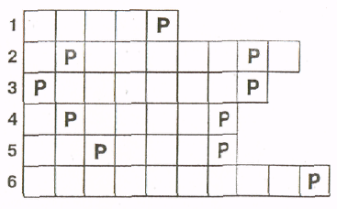Десять Р (1 команда)
1. Место для представлений, зрелищ.
2. Кто пишет пьесы для представления?
3. Кто руководит постановкой спектакля?
4. Группа музыкантов, исполняющая музыку к спектаклю.
5. Человек, управляющий оркестром
6. Автор музыкальных произведений, пишущий музыку к спектаклям.
Ответы. 1. Театр. 2. Драматург. 3. Peжиccep. 4. Оркестр. 5. Дирижер. 6.Композитор.

Театральная змейка(2 команда)
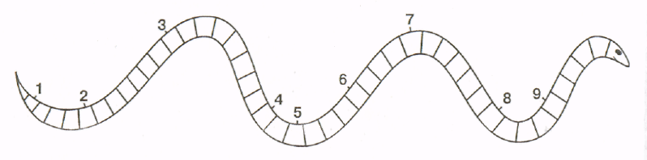
- Место для представлений, зрелищ.
- Главный руководитель, постановщик спектакля.
- Предварительное исполнение (без зрителей) чего-нибудь (например, спектакля) при подготовке к выступлению.
- Место перед сценой, где помещаются музыканты оркестра.
- Исполнитель ролей в театральных представлениях.
- Низкий барьер вдоль авансцены, закрывающий от зрителей осветительные приборы, направленные на сцену.
- Перерыв между действиями спектакля.
- Движения, исполняемые в определенном ритме, темпе, в такт музыки, как художественный номер в концерте.
- Что лучше всего подарить артисту, который понравился?
Ответы: 1.Театр. 2.Режиссер. 3.Репетиция. 4.Яма. 5.Актер. 6.Рампа. 7. Антракт. 8.Танец. 9.Цветы.

VI часть Индивидуальные выступления
- Представить себя человеком, который выиграл 1 миллион. Показать это.
- С помощью пантомимы изобразить пословицу «Мели, Емеля, твоя неделя»;
- Показать, что вы чувствуете, когда кошке наступают на хвост.
- Представить себя манекенщицей. Показать ее походку.

